УДК 159.91
ВЛИЯНИЕ ВРЕДНЫХ ПРИВЫЧЕК НА ЗДОРОВЬЕ И УСПЕВАЕМОСТЬ СТУДЕНТОВ
Игнатов С.Б.¹, Цинис А.В.², Кочнев А.В.³
1ФГАОУ ВПО «Северный (Арктический) федеральный университет им. М.В. Ломоносова», Институт Естественных Наук и Технологий, студент 1 курса, Архангельск, Россия, e-mail: Second265@mail.ru
²ФГАОУ ВПО «Северный (Арктический) федеральный университет им. М.В. Ломоносова», доцент кафедры физической культуры, Архангельск, Россия, e-mail: tsinis72@mail.ru
3 ФГАОУ ВПО «Северный (Арктический) федеральный университет им. М.В. Ломоносова», кандидат биологических наук, доцент кафедры физической культуры, Архангельск, Россия, e-mail: aleksander.kochnev@yandex.ru
________________________________________________________________________________

Проблема наличия вредных привычек актуальна для любой социальной группы. Однако студенты наименее заботятся о своём здоровье. В этой статье представлена проблема курения и злоупотребления алкоголем студентами САФУ.
В последние годы усилилось внимание к здоровому образу жизни студентов. Это связано с озабоченностью общества по поводу здоровья бакалавров и специалистов, выпускаемых университетами, роста заболеваемости в процессе обучения, последующим снижением успеваемости и работоспособности.
Данная статья содержит результаты анонимного анкетирования с помощью методики Спилбергера – Ханина студентов 1-го курса САФУ им. М.В. Ломоносова. В ходе исследования выявлены психофизиологические факторы влияния вредных привычек на здоровье, состояние и успеваемость студентов.
________________________________________________________________________________________________

Ключевые слова: здоровье, успеваемость, вредные привычки, алкоголизм, курение.

THE INFLUENCE OF BAD HABITS ON HEALTH AND ACADEMIC PERFORMANCE OF STUDENTS
Ignatov S.B.¹, Tsinis A.V.², KochnevA.V.³
1Northern Arctic Federal University named after M.V. Lomonosov, Institute of Natural Sciences and Technologies, 1st year student, Arkhangelsk, Russia, e-mail: Second265@mail.ru
²Northern Arctic Federal University named after M.V. Lomonosov, Associate Professor of Physical Education, Arkhangelsk, Russia, e-mail: tsinis72@mail.ru
3 Northern Arctic Federal University named after M.V. Lomonosov, Candidate of Biological Sciences, Associate Professor of Physical Education, Arkhangelsk, Russia, e-mail: aleksander.kochnev@yandex.ru
________________________________________________________________________________

The problem of bad habits relevant to any social group. However, students are less concerned about their health. In this article presents the problem of smoking and alcohol abuse among students NArFU. In recent years, increased attention to a healthy lifestyle of students. This is due to public concern about the health of bachelors and specialists, produced by universities, the increasing incidence in the learning process, followed by a decrease in academic performance and efficiency. This article presents the results of an anonymous survey of students NArFU to determine psychophysiological factors influence of bad habits on health, status and academic performance of students.
________________________________________________________________________________________________

Key words: health, academic performance, bad habits, alcoholism, smoking.

Введение. Самую большую угрозу человечеству представляет именно человек. Речь идет не о техногенных катастрофах и загрязнении экологии, а о человеке, как о личности, которая ежедневно и планомерно, с помощью своих вредных привычек истребляет свой вид.[1]
Цель работы: Выявление психофизиологических факторов влияния вредных привычек на здоровье, состояние и успеваемость студентов 1-го курса САФУ.
Материал исследования. Вредные привычки – это многократно повторяющиеся действия (на уровне автоматизма), отличающиеся вредоносностью с позиции общественного блага, окружающих людей или здоровья человека, попавшего в кабалу этих привычек.
Курение. Оно отрицательно влияет на успеваемость студентов. Увеличивает количество неуспевающих в тех группах, где больше курящих. Курение замедляет физическое и умственное развитие. Здоровье, подорванное курением, не позволяет выбрать род занятий по душе, добиться успеха, например стать летчиками, космонавтами, спортсменами, танцорами, певцами и т.д. Курение и студенты несовместимы. Студенческие годы - это годы роста как физического, так и психического.[2]
По данным статистики лишь 10,7% мужчин начинают курить после 20 лет, остальное, подавляющее большинство знакомятся с сигаретой ещё в школе. Как правило, курильщики не могут точно сформулировать, ответ на вопрос «почему они потянулись к сигарете».
Табакокурение – вдыхание дыма тлеющих высушенных или обработанных листьев табака, наиболее часто в виде курения сигарет, сигар, сигарилл или трубок. При этом курение сигарет предполагает вдыхание табачного дыма лёгкими, тогда как при курении трубок или сигар попадания дыма в лёгкие не допускается – дымом наполняется только ротовая полость.
Люди курят из-за сформировавшейся наркотической зависимости (так называемой вредной привычки) или по социальным причинам (для общения, за компанию, потому что все курят, и так далее). В некоторых социумах курение табака является ритуалом.[3]
Алкоголизм. Сегодня ни для кого не секрет, что в нашей стране широко распространено употребление алкоголя в молодежной среде. Согласно статистическим данным, употребляют спиртные напитки 82% людей в возрасте 12-22 лет. Средний возраст, в котором молодежь приобщается к вредоносному зелью, составляет 10-12 лет, но с каждым годом этот возраст все уменьшается – дети пробуют алкогольные напитки уже в начальных классах. Часто это происходит под присмотром родителей на семейных праздниках, где хоть капельку дурманящего напитка да попробуют, а наливают им сами родители. Нередко подростки начинаю пить, когда попадают в новую компанию, где это своего рода тест на вшивость – «не хочешь пить – значит, не будешь с нами». Так они постепенно подсаживаются на всевозможные алкогольные напитки. Сначала старшие, уже взрослые товарищи заставляют их пить, а потом приходит привыкание к алкоголю – без него уже никак нельзя обойтись на веселых встречах. Ребята хотят быть такими как все, поэтому, чтобы не быть белыми воронами, пьют. Через некоторое время спиртное становится необходимой частью отдыха, покоя и веселого настроения. Потом возрастают дозы потребляемого, потому что первоначальный объем выпитого кажется недостаточным. Таким образом, алкоголь становится неотъемлемой частью жизни и вовлекается во все жизненно важные процессы молодого организма.[4]
Алкоголь – это своего рода депрессант, то есть вещество, замедляющее все процессы в организме. Принятый внутрь, через 5 – 10 минут он всасывается в кровь и посредством крови разносится по всему организму, отравляя живые клетки, расстраивая работу органов и тканей. Быстро сгорая, он отнимает у клеток кислород и воду. При частом употреблении алкоголя клетки в конце концов погибают, что нарушает чуть ли не все физиологические процессы в организме, а это может привести к тяжёлым последствиям.
Под воздействием алкоголя перерождается ткань печени и почек, нарушается работа сердца, изменяется тонус сосудов. Губительнее всего алкоголь действует на клетки головного мозга, при этом в первую очередь страдают высшие отделы мозга.
Быстро доставленный потоком крови к головному мозгу, алкоголь нарушает связь между его различными отделами.[5]
Методы исследования. Исследование проводилось на основе анкетирования, составленного из вопросов касательно настроения и мотивации студентов к учёбе, а также из вопросов, призванных выяснить их зависимость от вредных привычек, которые могут негативно повлиять на результат.
Мы провели исследования с помощью методики Спилбергера – Ханина, которая проводится с применением двух бланков: один бланк для измерения показателей ситуативной тревожности, а второй – для измерения уровня личностной тревожности.
Реактивная (ситуативная) тревожность характеризует состояние человека в данный момент времени, которое характеризуется субъективно переживаемыми эмоциями: напряжением, беспокойством, озабоченностью, нервозностью в данной конкретной обстановке. Это состояние возникает как эмоциональная реакция на экстремальную или стрессовую ситуацию, может быть разным по интенсивности и динамичным во времени.
Личная тревожность характеризует мотив или приобретенную поведенческую позицию, которая заставляет человека воспринимать широкий круг объективно безопасных обстоятельств, как содержащих угрозу, побуждая реагировать на них состояниями тревоги, интенсивность которых не соответствует величине реальной опасности.[6]
Также были проведены исследования с помощью методики САН, опросник которой состоит из 30 пар противоположных характеристик, по которым испытуемых просят оценить свое состояние. Каждая пара представляет собой шкалу, на которой испытуемые отмечают степень выраженности той или иной характеристики своего состояния. Студентам предлагается описать свое состояние в данный момент с помощью таблицы, состоящей из 30 пар полярных признаков. В каждой паре учащиеся должны выбрать ту характеристику, которая наиболее точно описывает их состояние, и отметить цифру, которая соответствует степени выраженности данной характеристики.[7]
Результаты исследования. Анкетирование проходило среди студентов первого курса Института Естественных Наук и Технологий. Было опрошено 100 человек.
категория | ситуативная тревожность | личная тревожность
пьют | умеренная | низкая
курят | низкая | умеренная
пьют и курят | высокая | высокая
не пьют и не курят | низкая | низкая
Таблица 1. Результаты анонимных опросов по методике Спилбергера – Ханина
Из результатов теста Спилбергера – Ханина можно отметить, что студенты, ведущие здоровый образ жизни, наименее тревожны. Студенты, которые пьют и курят одновременно, напротив, постоянно ощущают высокую тревожность. Студенты, имеющие одну из этих двух вредных привычек, показывают умеренную тревожность.
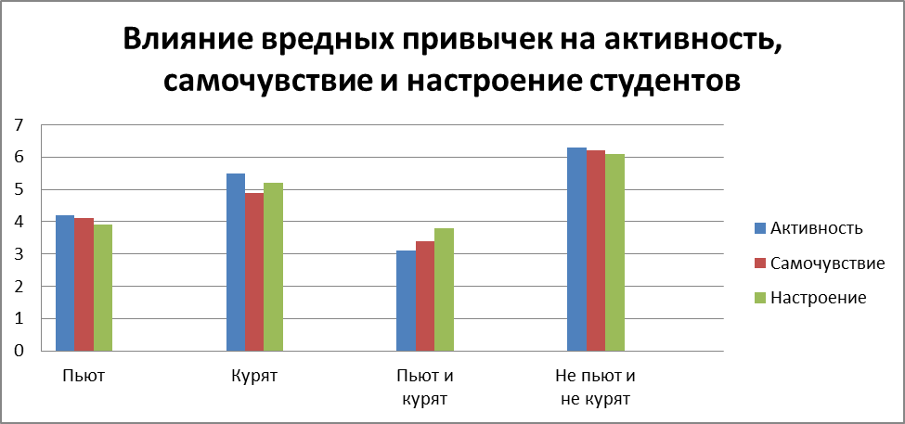
Рисунок 1. Результаты анонимных опросов по методике САН

Обработав данные исследований САН, мы заметили, что студенты, которые пьют и курят одновременно, в плохом состоянии. Менее плачевное состояние у пьющих студентов. Студенты, которые ведут здоровый образ жизни – в отличном состоянии. Средние показатели состояния у курящих студентов.
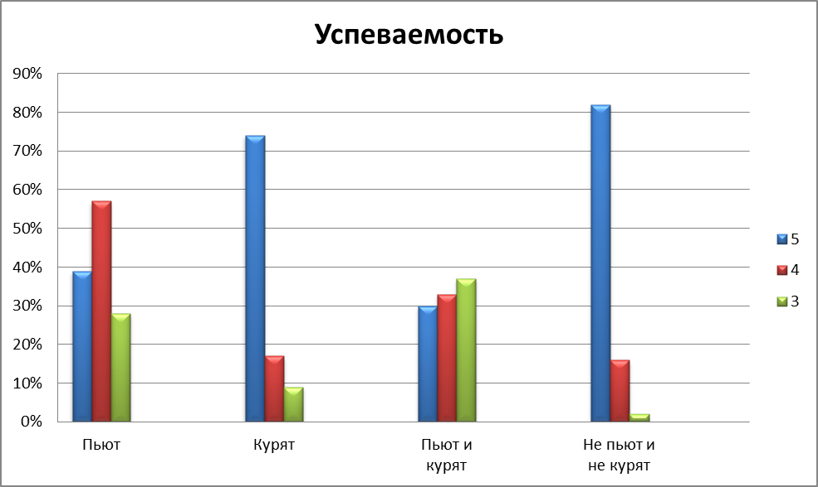
Рисунок 2. Успеваемость экспериментальных групп
Из графиков успеваемости следует, что лучшие оценки у студентов, которые не пьют и не курят. Похожие результаты у курящих студентов. Средняя успеваемость у студентов, которые употребляют алкогольные напитки. Совсем неважные результаты у студентов, которые пьют и курят одновременно.
Заключение. Анализируя полученные результаты тестов САН и тестов Спилбергера – Ханина, можно сказать, что самые негативные показатели у студентов, которые пьют и курят систематически. Менее негативные результаты у студентов, которые просто пьют. Курящие студенты показывают умеренные результаты. Лучшие результаты у студентов, которые ведут здоровый образ жизни.
Исходя из результатов проведённой работы, нужно отметить, что курение и алкоголизм пагубно влияют на здоровье, состояние и успеваемость. Нужно проводить педагогическую работу, кратко, но доходчиво и популярно объяснять студентам о вреде для их организма тех или иных вредных привычек. Студентов нужно ориентировать на повседневное ведение здорового образа жизни.

Список используемых источников
1 Твое здоровье.РФ [Электронный ресурс]. –
URL: http://healthstrong.ru/interesnye-stati/214-vliyanie-vrednykh-privychek-na-zdorove (дата обращения 22.03.2015).
2 Rudoctor.ru [Электронный ресурс]. –
URL: http://rudoctor.ru/swat103426neuspevayuschixuspexa.html (дата обращения 22.03.2015).
3 Цинис А.В., Шарпов В.С. Сравнительный анализ физической работоспособности и психоэмоционального состояния курящих и некурящих студентов САФУ имени М.В. Ломоносова
4 All5ballov.ru [Электронный ресурс]. –
URL: http://all5ballov.ru/abstracts/305786 (дата обращения 23.03.2015).
5 Косолапова Н.В., Прокопенко Н.А. Основы безопасности жизнедеятельности
6 Психолог Ольга Цейтлин [Электронный ресурс]. –
URL: http://www.psycholog-consultant.ru/213/document214.php (дата обращения 24.03.2015).
7 oksanochka.com [Электронный ресурс]. –
URL: http://www.oksanochka.com/003/001/024_3.shtml (дата обращения 24.03.2015).

